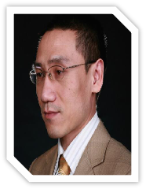
王晓耕--常驻天津
管理学博士、教授
中国注册风险管理师协会专家
亚洲无极与风险管理协会专家、特聘讲师
亚洲风险管理协会专家组副组长
国际首席风险执行官协会特聘讲师
剑桥大学职业领导人中国培训中心特聘专家
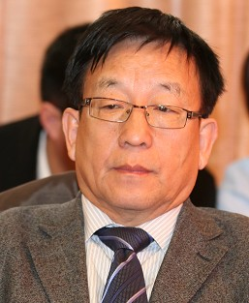
田津--常驻天津
新加坡管理学院EMBA导师
北京大学民营经济研究院战略专家
中英国家职业资格认证项目《企业战略》讲师
北大、人大、清华、浙大等知名高校客座教授
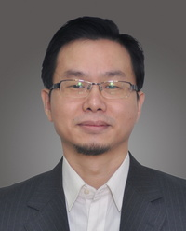
汪韦伯--常驻北京
工信部人才服务中心特聘专家
清华管理咨询协会管理咨询顾问
河北三和房地产开发公司副总经理
UTC OTIS中奥集团销售部经理
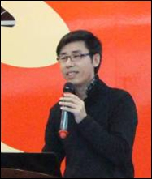
国营522厂飞机结构设计师
李东--常驻北京
清华大学河北发展研究院经济研究中心主任
鬼谷子研究学院副院长
商业增长策略、商业模式创新专家
《范蠡》文化研究学者
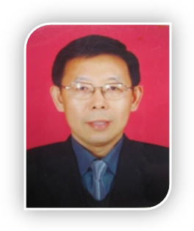
孙学敏--常驻沈阳
管理学博士，著名实战派战略思想家
全国政策科学学会理事
全国领导科学学会
中国管理研究院研究员
中国企业联合会特聘专家 东北师范、人民大 学、厦门大学、清华客座教授

